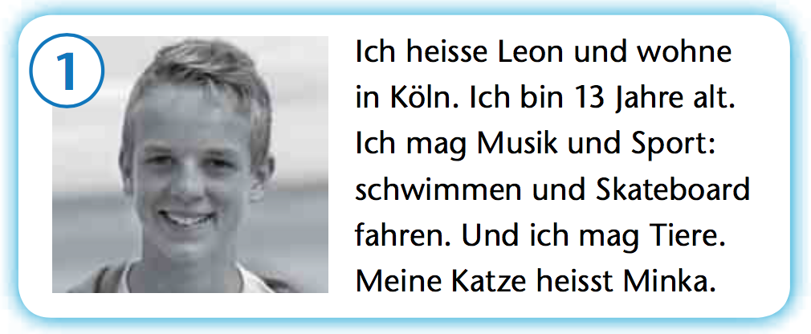

Ich …………………… ………………… und …………………… in Köln. Ich bin ………. Jahre ………… .
Ich mag …………………… und …………………… : schwimmen und Skateboard fahren. Und ich mag …………………… . Meine …………………… …………………… Minka.

Ich …………………… ………………… und …………………… in Köln. Ich bin ………. Jahre ………… .
Ich mag …………………… und …………………… : schwimmen und Skateboard fahren. Und ich mag …………………… . Meine …………………… …………………… Minka.

Ich …………………… ………………… und …………………… in Köln. Ich bin ………. Jahre ………… .
Ich mag …………………… und …………………… : schwimmen und Skateboard fahren. Und ich mag …………………… . Meine …………………… …………………… Minka.

